1. 実験目的
2. せん断加工の特徴を学ぶ
3. せん断の3種の単純応力について学ぶ
4. せん断加工による破断面について学ぶ
5. 実験方法
6. 供試材

SPHC(t = 4.30)

A5052(t = 6.00)

1. 実験方法

打ち抜き加工実験の手順は以下の通り行う。また、油圧プレスの仕様および打ち抜き加工の実験条件を表1に示す。

* 1. 実験に用いるパンチの直径およびダイの内径を確認する。
  2. ダイの上に被加工材を置く。
  3. 手動油圧ポンプ動かし、パンチを下げる。
  4. 被加工材にパンチが当たったら油圧計を注視しながら油圧ポンプを動かし負荷をかけていく。
  5. 切断時の油圧計の最大値を読み取る。
  6. 油圧ポンプの開閉弁を開け、除荷する。
  7. 打ちぬかれた材料を回収する。

表 1　プレス機の仕様および打ち抜き加工実験条件

|  |  |
| --- | --- |
| 油圧シリンダの直径Dc | 38.0 |
| プレス機支柱の直径Db | 25.5 |
| プレス機支柱の本数N[本] | 4 |
| パンチ径Dy[mm] | 10.0 |
| ダイ径Dd[mm] | 10.8 |

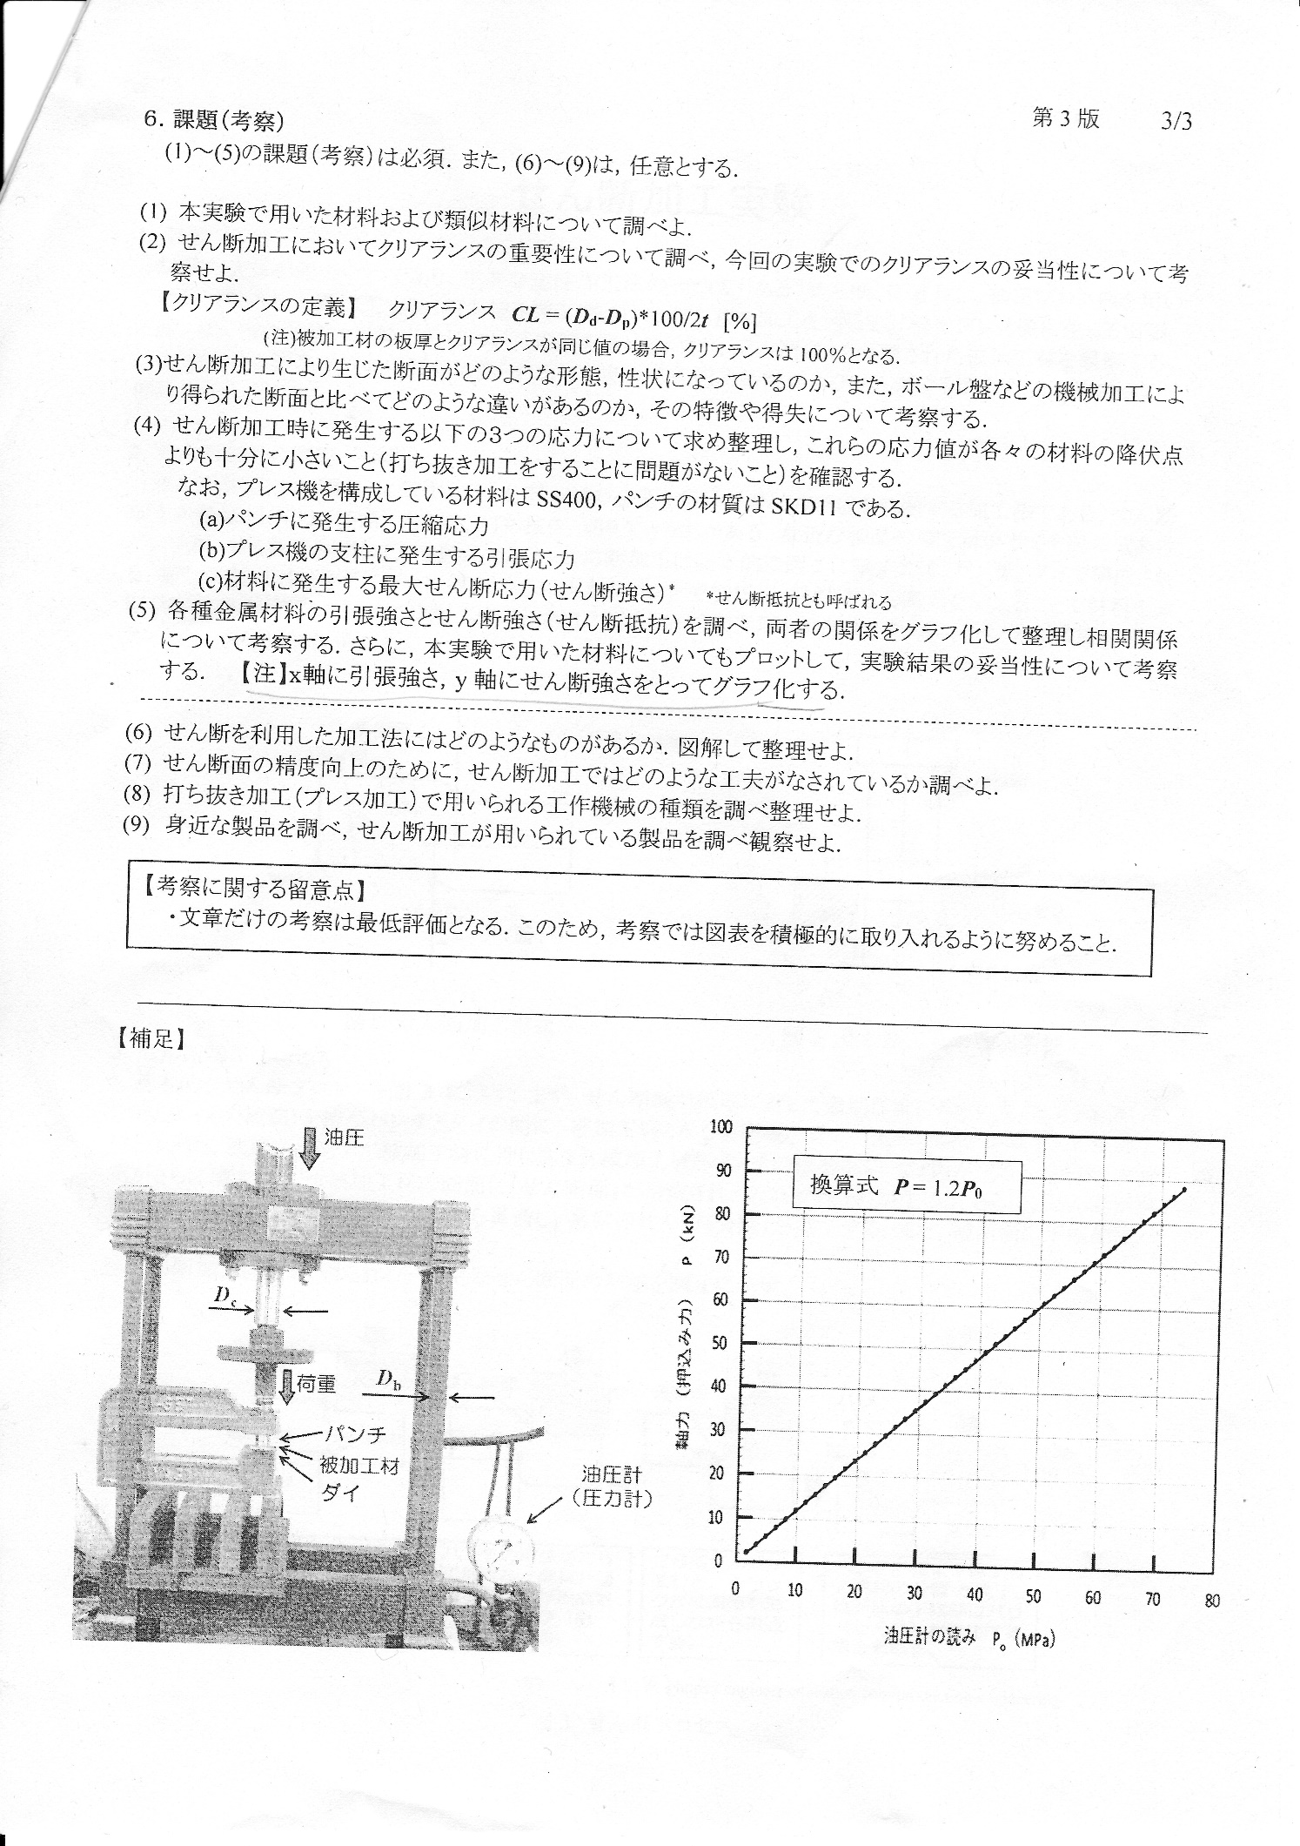

図1 せん断加工機外観

1. 実験結果の整理
2. 課題(考察)
3. 本実験で用いた材料の規格、特性について
   1. SPCC材

　この材料はJIS規格で規定されている鋼材で最も一般的な薄板の般的な薄板の冷間圧延鋼板の一つで、材質は炭素量0.15％以下の低炭素鋼そのものである。

　特性は、薄く曲がりやすく、表面が滑らかで、ミガキ、コールド、ミガキ鋼板と呼ばれる。0.4mm～3.2mmまでの板厚の気悪材であり、板金加工によく用いられるためこの材料自体を板金と呼ぶこともある。

* 1. A5052

　この材料のJIS規格で決まっており、アルミニウム5000系(Al-Mg系)に分類される。Mgの含有率には幅があり0.5～5.6%となっている。含有率に応じて性質における幅も広い材料となっている。

　特性としてMgが添加されているため、耐食性、成形性、耐海水性、および溶接性に優れており、非磁性で低温に強く、低温脆性が生じない材料である。

1. 剪断加工におけるクリアランスの重要性と、今回の実験でのその妥当性

　クリアランスの定義は資料より以下の式で示される。

*CL* = (*D­d – Dp*­­­­­) × 100 ÷ 2*t* [%]

　今回の実験の条件で計算すると、クリアランスは約%となった。

1. 剪断加工により生じた断面と、ボール盤など機械加工により得られる断面との違いと得失

剪断加工の断面では、以下のような特徴がみられる。また図1にそれぞれの特徴を示す。

* 1. ダレ：材料の表面が引っ張られてできる滑らかな面である。
  2. 剪断面：材料の内部にのめり込んだパンチによってできる平滑な面である。特徴は、パンチの傷や溶着金属などで材料がこすれ、細かい傷が付いている点である。
  3. 破断面：剪断面に比べて粗い表面です。
  4. ダイアグラム

     自動的に生成された説明バリ（かえり）：硬く鋭利な形をしている。

図1 せん断面の特徴

図1 せん断面の特徴

　切削加工では、断面は全体的に似た状態になるが、せん断加工では断面が上下で異なる状態になる。製品にもよると思われるが、精度が求められる場合は切削加工の方が向いていると考えられる。また、せん断加工では断面のダレ、せん断面にか加工時に圧縮応力が働くことによる加工硬化が起こると考えられる。

1. 剪断加工時に発生する応力について

以下の応力が作用する。

1. パンチに発生する圧縮応力6)
2. プレス機の支柱に発生する引張応力
3. 材料に発生する最大せん断応力
4. 各種引張強さとせん断強さをしらべ、両者の関係をグラフかあしして整理し相関関係について考察する。さらに、本実験で用いた材料についてもプロットして、実験結果の妥当性について考察する。

　次ページに示す。

1. せん断を利用した加工方法にはどのようなものがあるのか。

　せん断加工にはシャーリング加工や打ち抜き加工、切り欠き加工、縁取り加工や分割加工などがあり、シャーリングマシンやプレス機械のほか、タレットパンチプレスやファインブランキングプレスが使用されている。

1. せん断され多面の精度向上のために、せん断加工(打ち抜き加工)においてどのような工夫がされているのか。
   1. クリアランス”小”加工

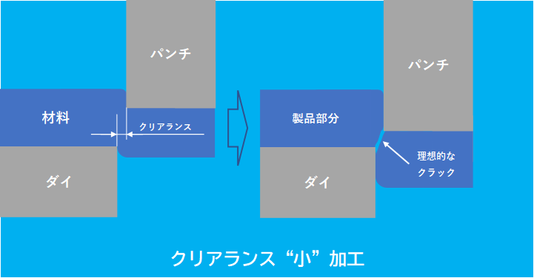抜きのクリアランスを「0」に近づけて、きれいな切断面を得る加工方法である。図に示す。

図 クリアランス”小”加工

* 1. ファインブランキング加工

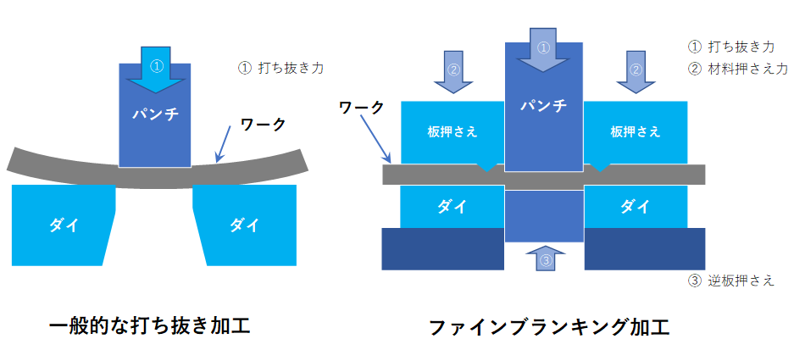　金属材料には、高い聖水圧をかけると、素材の圧延が増大する性質がある。この現象を利用して”精密せん断加工”を行う加工方法がファインブランキングである。図に示す。

図 ファインキングブランキング加工

* 1. シェーピング加工

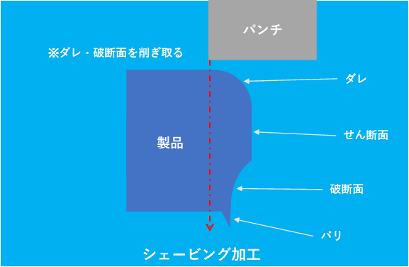　普通せん断された切断面を薄くそぎ取り、良好な切断面を得る方法である。図に示す。

図 シェーピング加工

1. 打ち抜き加工(プレス加工)で用いられる工作機械の種類をしらべ整理する。
   1. 平盤打ち抜き式

平盤打抜機という木型(抜き型)をセットして機械の上下運動により連続して抜く方式である。利点を以下に示す。

・ゴム、スポンジ、フィルム等、比較的軟質の品に適している。

・厚い素材も抜ける。

・折り目やエンポスなども同時につけられる。

・素材や刃の条件により変動するが、大量生産に向いている。

・金型に比べてコストが低く、製作日数も短く済む。

* 1. ロータリーカット式

　シリンダと呼ばれる円筒形の鋼に方を巻き付け、回転する2本のシリンダ(一方が抜型)に素材を通して打ち抜く方式である。以下に利点を示す。

・特に薄い素材に適している。

・木製抜型では表現できない微細な模様などに適している。

1. 所感

参考文献

1. <https://www.toishi.info/sozai/spcc_spcd_spce_spcf_spcg/spcc.html> 2023/6/24

SPCCの規格｜冷間圧延鋼板の板厚、成分、比重、寸法・サイズ、引張強さ

1. <https://www.kabuku.io/guide/metal/aluminum/a5052/> 2023/6/24

材料選定ガイド：金属加工：アルミニウム

1. <https://jp.meviy.misumi-ec.com/info/ja/archives/31072/> 2023/6/24

切断加工とせん断加工の違いや特徴、使用時の注意点を解説

1. <https://engineer-education.com/production-engineering-13_shearing-basic/> 2023/6/24　2023/6/24

【生産技術のツボ】せん断加工の基本・早わかり解説！

1. <https://www.aioiseikan.com/> 2023/6/24

打ち抜き加工の種類

1. <https://metal-stamping-costdown.com/column/> 2023/6/24

精密せん断プレス加工